兴县人民代表大会常务委员会办公室

2 0 2 5 年 度 部 门 预 算 公 开

目 录

第一部分 概况 1
一、本部门职责 1
二、机构设置情况 1
第二部分 2025年部门预算报表 2
表一2025年预算收支总表 2
表二2025年预算收入总表 4
表三2025年预算支出总表 6
表四2025年财政拨款收支总表 7
表五2025年一般公共预算支出预算表（不含上年结转） 9
表六2025年一般公共预算安排基本支出分经济科目表（不含
上年结转） 10
表七2025年政府性基金预算收入表（不含上年结转） 11
表八2025年政府性基金预算支出表（不含上年结转） 12
表九2025年国有资本经营预算收支预算表（不含上年结转） 13
表十2025年财政拨款安排“三公”经费支出预算表 13
表十一2025年财政拨款安排机关运行经费预算表 14
表十二2025年项目支出预算表（本年预算） 15
表十三2025年项目支出预算表（上年结转） 16
第三部分 2025年度部门预算情况说明 17
一、部门预算收支数据变动情况及原因 17
二、收入预算情况说明 17
三、支出预算情况说明 17
四、财政拨款收支预算总体情况说明 17
五、一般公共预算支出情况说明 17
六、一般公共预算基本支出情况说明 18
七、“三公”经费增减变动原因说明 18
八、机关运行经费增减变动原因说明 18

九、政府采购情况 19
十、绩效管理情况 19
十一、国有资产占有使用情况 34
十二、其他说明 34
（一）政府购买服务指导性目录 34
（二）其他 34
第四部分 名词解释 65

第一部分 概况

一、本部门职责
1．办文。起草、制作、传递公文；搞好调查研究，撰写工作决结，办好简报；搞好档案管理。
2．办事。办理人大代表议案、建议；接待处理来信来访；办理人事任免手续；搞好后勤服务；依法监督和评议“一府两院 ”的工作，做到依法行政；组织好代表、委员的视察、调查；指导乡镇人大做好代表工作，负责检查常务委员会会议、主任会议、主任办公会议以及其他重要会议决定事项的落实。
3．办会。承办县人民代表大会会议的筹备工作，常务委员会会议、主任会议和其他重要会议的会务、材料、总务工作。

二、机构设置情况
人大机关内设7个科级机构：
人大常委会办公室、法制工作委员会、教科文卫工作委员会、农工委、预算工作委员会、人事代表工委、人大代表服务中心。
人员情况：县政府三定方案核定我单位行政编制18人，事业编制10人，实有27人，退休人员41人。

第二部分 2025年部门预算报表

预算公开表1

2025年预算收支总表
部门名称：兴县人民代表大会常务委员会办公室 |  |  | 单位：万元
收入 |  | 支出
项目 | 2025年 | 项目 | 2025年合计 | 当年预算安排 | 上年结转安排
一、一般公共预算 | 1043.66 | 一、一般公共服务支出 | 932.17 | 912.17 | 20.00
二、政府性基金预算 |  | 二、外交支出
三、国有资本经营预算 |  | 三、国防支出
四、财政专户管理资金 |  | 四、公共安全支出
五、单位资金 |  | 五、教育支出
 |  | 六、科学技术支出
 |  | 七、文化旅游体育与传媒支出
 |  | 八、社会保障和就业支出 | 76.71 | 76.71
 |  | 九、社会保险基金支出
 |  | 十、卫生健康支出 | 23.57 | 23.57
 |  | 十一、节能环保支出
 |  | 十二、城乡社区支出
 |  | 十三、农林水支出
 |  | 十四、交通运输支出
 |  | 十五、资源勘探工业信息等支出
 |  | 十六、商业服务业等支出
 |  | 十七、金融支出
 |  | 十八、援助其他地区支出
 |  | 十九、自然资源海洋气象等支出
 |  | 二十、住房保障支出 | 31.21 | 31.21
 |  | 二十一、粮油物资储备支出

 |  | 二十二、国有资本经营预算支出
 |  | 二十三、灾害防治及应急管理支出
 |  | 二十四、预备费
 |  | 二十五、其他支出
 |  | 二十六、转移性支出
 |  | 二十七、债务还本支出
 |  | 二十八、债务付息支出
 |  | 二十九、债务发行费用支出
 |  | 三十、抗疫特别国债安排的支出
本年收入合计 | 1043. 66 | 本年支出合计 | 1063. 66 | 1043. 66 | 20. 00
上年结转 | 20.00 | 年终结转
收入总计 | 1063. 66 | 支出总计 | 1063. 66 | 1043. 66 | 20. 00

 |  |  |  |  |  |  | 预算公开表2

2025年预算收入总表
部门名称：兴县人民代表大会常务委员会办公室 |  |  |  |  |  |  | 单位：万元
项目 |  | 本年收入 |  |  |  |  |  | 上年结转
科目编码 | 科目名称 | 合计 | 一般公共预算 | 政府性基金 | 国有资本经营预算 | 财政专户管理资金 | 单位资金
合计 |  | 1043. 66 | 1043. 66 |  |  |  |  | 20. 00
201 | 一般公共服务支出 | 912.17 | 912.17 |  |  |  |  | 20.00
20101 | 人大事务 | 912.17 | 912.17 |  |  |  |  | 20.00
2010101 | 行政运行 | 293.64 | 293.64
2010104 | 人大会议 | 56.30 | 56.30
2010107 | 人大代表履职能力提升 | 40.00 | 40.00
2010108 | 代表工作 | 126.10 | 126.10
2010150 | 事业运行 | 33.33 | 33.33
2010199 | 其他人大事务支出 | 362.80 | 362.80 |  |  |  |  | 20.00
208 | 社会保障和就业支出 | 76.71 | 76.71
20805 | 行政事业单位养老支出 | 76.71 | 76.71
2080501 | 行政单位离退休 | 39.85 | 39.85
2080505 | 机关事业单位基本养老保险缴费支出 | 36.87 | 36.87
210 | 卫生健康支出 | 23.57 | 23.57
21011 | 行政事业单位医疗 | 23.57 | 23.57
2101101 | 行政单位医疗 | 15.61 | 15.61
2101102 | 事业单位医疗 | 1.91 | 1.91

2101103 | 公务员医疗补助 | 6.04 | 6.04
221 | 住房保障支出 | 31.21 | 31.21
22102 | 住房改革支出 | 31.21 | 31.21
2210201 | 住房公积金 | 31.21 | 31.21

 |  |  |  | 预算公开表3

2025年预算支出总表
部门名称：兴县人民代表大会常务委员会办公室 |  |  |  | 单位：万元
项目 |  | 2025年预算数
科目编码 | 科目名称 | 合计 | 基本支出 | 项目支出
合计 |  | 1063. 66 | 458. 46 | 605. 20
201 | 一般公共服务支出 | 932.17 | 326. 97 | 605. 20
20101 | 人大事务 | 932.17 | 326. 97 | 605. 20
2010101 | 行政运行 | 293.64 | 293.64
2010104 | 人大会议 | 56.30 |  | 56.30
2010107 | 人大代表履职能力提升 | 40.00 |  | 40.00
2010108 | 代表工作 | 126.10 |  | 126.10
2010150 | 事业运行 | 33.33 | 33.33
2010199 | 其他人大事务支出 | 382.80 |  | 382.80
208 | 社会保障和就业支出 | 76.71
20805 | 行政事业单位养老支出 | 76.71 | 76. 71
2080501 | 行政单位离退休 | 39.85 | 39.85
2080505 | 机关事业单位基本养老保险缴费支出 | 36.87 | 36.87
210 | 卫生健康支出 | 23.57 | 23. 57
21011 | 行政事业单位医疗 | 23.57 | 23. 57
2101101 | 行政单位医疗 | 15.61 | 15.61
2101102 | 事业单位医疗 | 1.91 | 1.91
2101103 | 公务员医疗补助 | 6.04 | 6.04
221 | 住房保障支出 | 31.21 | 31. 21
22102 | 住房改革支出 | 31.21 | 31. 21
2210201 | 住房公积金 | 31.21 | 31.21

 |  |  |  |  | 预

2025年财政拨款收支总表
部门名称：兴县人民代表大会常务委员会办公室 |  |  |  |  |  | 单位：万元
收入 |  | 支出
项目 | 金额 | 项目 | 金额
 |  |  | 小计 | 一般公共预算 | 政府性基金预算 | 国有资本经营预算
一、一般公共预算 | 1043.66 | 一、一般公共服务支出 | 932.17 | 932.17
二、政府性基金预算 |  | 二、外交支出
三、 国有资本经营预算 |  | 三、 国防支出
 |  | 四、公共安全支出
 |  | 五、教育支出
 |  | 六、科学技术支出
 |  | 七、文化旅游体育与传媒支出
 |  | 八、社会保障和就业支出 | 76.71 | .71
 |  | 九、社会保险基金支出
 |  | 十、卫生健康支出 | 23.57 | 23.57
 |  | 十一、节能环保支出
 |  | 十二、城乡社区支出
 |  | 十三、农林水支出
 |  | 十四、交通运输支出
 |  | 十五、资源勘探工业信息等支出
 |  | 十六、商业服务业等支出
 |  | 十七、金融支出
 |  | 十八、援助其他地区支出
 |  | 十九、 自然资源海洋气象等支出
 |  | 二十、住房保障支出 | 31.21 | 31.21
 |  | 二十一、粮油物资储备支出
 |  | 二十二、 国有资本经营预算支出
 |  | 二十三、灾害防治及应急管理支出
 |  | 二十四、预备费
 |  | 二十五、其他支出
 |  | 二十六、转移性支出
 |  | 二十七、债务还本支出
 |  | 二十八、债务付息支出
 |  | 二十九、债务发行费用支出
 |  | 三十、抗疫特别国债安排的支出
本年收入合计 | 1043.66 | 本年支出合计 | 1063. 66 | 1063. 66

上年财 | 20.00 | 年终结转
一、一般公共预算 | 20.00
二、政府性基金预算
三、 国有资本经营预算
收入总计 | 1063.66 | 支出总计 | 1063. 66 | 1063. 66

2025年一般公共预算支出预算表 (不含上年结转)
部门名称：兴县人民代表大会常务委员会办公室 |  |  |  | 单位：万元
项目 |  | 2025年预算数
科目编码 | 科目名称 | 合计 | 基本支出 | 项目支出
合计 |  | 1043. 66 | 458. 46 | 585. 20
201 | 一般公共服务支出 | 912.17 | 326.97 | 585.20
20101 | 人大事务 | 912.17 | 326.97 | 585.20
2010101 | 行政运行 | 293.64 | 293.64
2010104 | 人大会议 | 56.30 |  | 56.30
2010107 | 人大代表履职能力提升 | 40.00 |  | 40.00
2010108 | 代表工作 | 126.10 |  | 126.10
2010150 | 事业运行 | 33.33 | 33.33
2 | 其他人大事务支出 | 362.80 |  | 2.80
 | 社会保障和就业支出 | 76.71 | 76.
20805 | 行政事业单位养老支出 | 76.71 | .
2080501 | 行政单位离退休 | 39.85 | .85
2080505 | 机关事业单位基本养老保险缴费支出 | 36.87 | 36.87
210 | 卫生健康支出 | 23.57 | 23.57
21011 | 行政事业单位医疗 | 23.57 | 23.57
2101101 | 行政单位医疗 | 15.61 | 15.61
2101102 | 事业单位医疗 | 1.91 | 1.91
2101103 | 公务员医疗补助 | 6.04 | 6.04
221 | 住房保障支出 | 31.21 | 31.21
22102 | 住房改革支出 | 31.21 | 31.21
2210201 | 住房公积金 | 31.21 | 31.21

2025年一般公共预算安排基本支出分经济科目表 (不含上年结转)
部门名称：兴县人民代表大会常务委员会办公室 |  |  |  | 单位：万元
部门预算支出经济科目名称 | 政府预算支出经济科目名称 | 2025年预算数
 |  | 合计 | 人员经费 | 公用经费
合计 |  | 458. 46 | 416. 59 | 41. 87
工资福利支出 |  | 380.78 | 376.74 | 4.04
基本工资 | 工资奖金津补贴 | 136.39 | 136.39
津贴补贴 | 工资奖金津补贴 | 78.31 | 78.31
奖金 | 工资奖金津补贴 | 21.36 | 21.36
绩效工资 | 工资福利支出 | 11.75 | 11.75
机关事业单位基本养老保险缴费 | 社会保障缴费 | 32.21 | 32.21
机关事业单位基本养老保险缴费 | 工资福利支出 | 4.66 | 4.66
基本医疗保险缴费 | 社会保障缴费 | 13.08 | 13.08
职工基本医疗保险缴费 | 工资福利支出 | 1.89 | .
公务员医疗补助缴费 | 社会保障缴费 | 6.04 | .
其他社会保障缴费 | 社会保障缴费 | 3. | 3.24
住房公积金 | 住房公积金 | 31. | 31.21
其他工资福利支出 | 其他工资福利支出 | 40.64 | 36.59 | 4.04
商品和服务支出 |  | 37.83 |  | 37.83
办公费 | 办公经费 | 1.41 |  | 1.41
印刷费 | 办公经费 | 1.00 |  | 1.00
差旅费 | 办公经费 | 1.00 |  | 1.00
工会经费 | 办公经费 | 4.61 |  | 4.61
福利费 | 办公经费 | 8.06 |  | 8.06
公务用车运行维护费 | 公务用车运行维护费 | 2.00 |  | 2.00
其他交通费用 | 办公经费 | 18.75 |  | 18.75
其他商品和服务支出 | 其他商品和服务支出 | 1.00 |  | 1.00
对个人和家庭的补助 |  | 39.85 | 39.85
退休费 | 离退休费 | 39.85 | 39.85

2025年政府性基金预算收入表 (不含上年结转)
部门名称：兴县人民代表大会常务委员会办公室 |  | 单位:万元
项目 |  | 政府性基金收入预算
收入科目编码 | 科目名称
合计
注: 本表无数据

2025年政府性基金预算支出表 (不含上年结转)
部门名称：兴县人民代表大会常务委员会办公室 |  |  |  | 单位:万元
科目编码 | 科目名称 | 合计 | 基本支出 | 项目支出
合计
注: 本表无数据

2025年国有资本经营预算收支预算表 (不含上年结转)
部门名称：兴县人民代表大会常务委员会办公室 |  |  |  |  |  |  | 单位：万元
国有资本经营预算收入 |  |  | 国有资本经营预算支出
项目 |  | 国有资本经营收入预算 | 科目编码 | 科目名称 | 合计 | 基本支出 | 项目支出
收入科目编码 | 科目名称
合计
注：本表无数据

 |  |  |  | 预算公开表10
2025年财政拨款安排 "三公" 经费支出预算表
部门名称：兴县人民代表大会常务委员会办公室 |  |  |  | 单位:万元
项目 | 2025年预算数
 | 合计 | 一般公共预算 | 政府性基金预算 | 国有资本经营预算
因公出国（境） 费
公务接待费
公务用车购置及运行费 | 2.00 | 2.00
①公务用车购置费
②公务用车运行维护费 | 2.00 | 2.00
合计 | 2.00 | 2.00

2025年财政拨款安排机关运行经费预算表
部门名称：兴县人民代表大会常务委员会办公室 |  |  |  | 单位:万元
单位名称 | 2025预算数
 | 合计 | 一般公共预算 | 政府性基金预算 | 国有资本经营预算
部门合计 | 41.87 | 41.87
兴县人民代表大会常务委员会办公室 | 41.87 | 41.87

2025年项目支出预算表 (本年预算)
部门名称：兴县人民代表大会常务委员会办公室 |  |  |  |  | 单位：万元
项目名称 | 合计 | 2025年财政拨款 |  |  | 财政专户管理资金 | 单位资金
 |  | 一般公共预算 | 政府性  基金预算 | 国有资本经营预算
1 | 2 | 3 | 4 | 5 | 6 | 7
兴县人民代表大会常务委员会办公室 | 585.20 | 585.20
兴县人民代表大会常务委员会办公室 | 585.20 | 585.20
党建工作经费 | 10.00 | 10.00
他人大事务支出及交通费 | 10.00 | 10.00
委工作经费 | 20.00 | 20.00
2025年人大会议费 | 45.00 | 45.00
2025年人大常委会会议费 | 11.30 | 11.30
2025年人大代表履职能力培训费 | 40.00 | 40.00
G智慧人大平台建设项目 | 140.00 | 140.00
2025年慰问款 | 1.80 | 1.80
2025年图书阅览室经费 | 20.00 | 20.00
2025年专项视察调研工作经费 | 26.00 | 26.00
2025年乡镇人大代表活动经费 | 86.70 | 86.70
2025年人大代表联络站运行管理提升费 | 75.00 | 75.00
2025年县人大代表活动经费 | 39.40 | 39.40
兴县人大志编撰及印刷费 | 60.00 | 60.00

2025年项目支出预算表 (上年结转)
部门名称：兴县人民代表大会常务委员会办公室 |  |  |  | 单位：万元
项目名称 | 合计 | 2025年财政拨款
 |  | 一般公共预算 | 政府性基金预算 | 国有资本  经营预算
1 | 2 | 3 | 4 | 5
兴县人民代表大会常务委员会办公室 | 20.00 | 20.00
兴县人民代表大会常务委员会办公室 | 20.00 | 20.00
人大代表联络站建设经费兴财行【2023】626号 | 10.00 | 10.00
2024年人大代表联络站建设经费吕财行【2024】 125号 | 10.00 | 10.00

第三部分 2025年度部门预算情况说明

一、 部门预算收支数据变动情况及原因
2025年度兴县人民代表大会常务委员会办公室预算收入总计1,063.66万元，其中：本年收入1,043.66万元，上年结转20.00万元，比上年减少224.99万元，下降17.46%，主要原因是根据中央、省、市厉行节约的规定严把预算关，实行源头控制，严格执行中央八项规定，在预算安排中对经费进行压缩， 因此本年度较上年度基本支出减少、财政拨款减少、收入减少；本年部门预算支出总计1,063.66万元，其中：本年预算安排1,043.66万元，上年结转20.00万元，比上年减少224.99万元，下降17.46%，主要原因是根据中央、省、市厉行节约的规定严把预算关，实行源头控制，严格执行中央八项规定，在预算安排中对经费进行压缩，因 年度较上年度基本支出减少、财政拨款减少、收入减少

二、收入预算情况说明
2025年度兴县人民代表大会常务委员会办公室预算收入1,063.66 ， 要包括一般公
共预算拨款收入1,043.66万元， 占98.12%；政府性基金预算拨款收 元， 占0%；国有资本
经营预算拨款收入0万元， 占0%；财政专户管理资金收入0万元， 占0%；单位资金0万元， 占0%；上年结转20.00万元， 占1.88%。

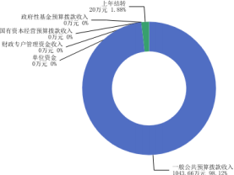

三、支出预算情况说明
2025年度兴县人民代表大会常务委员会办公室支出预算1063.66万元，其中：基本支出458.46万元， 占43.10%；项目支出605.2万元， 占56.90%。

四、财政拨款收支预算总体情况说明
2025年度兴县人民代表大会常务委员会办公室财政拨款收支总预算1,063.66万元 。其中：一般公共预算拨款1,063.66万元，政府性基金预算拨款0万元， 国有资本经营预算拨款0万元。其中：当年拨款收入1,043.66万元，上年结转收入20.00万元。支出包括：一般公共服务支出932.17万元、社会保障和就业支出76.71万元、卫生健康支出23.57万元、住房保障支出31.21万元等。

五、一般公共预算支出情况说明
（一）一般公共预算当年支出规模变化情况

2 兴县人民代表大会常务委员会办公室一般公共预算当年支出1,043.66 ,年减少 4.99万元，下降18.38%。
（二）一般公共预算当年支出结构情况
2025年度兴县人民代表大会常务委员会办公室一般公共预算当年支出1,043.66万元,主要用于以下方面：一般公共服务支出912.17万元， 占87.40%；社会保障和就业支出76.71万元，占7.35%；卫生健康支出23.57万元， 占2.26%；住房保障支出31.21万元， 占2.99%等。

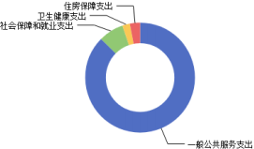

六、一般公共预算基本支出情况说明
2025年度兴县人民代表大会常务委员会办公室一般公共预算安排基本支出458.46万元，其中：
人员经费416.59万元，主要包括：其他工资福利支出、公务员医疗补助缴费、其他社会保障缴费、绩效工资、基本工资、机关事业单位基本养老保险缴费、奖金、住房公积金、退休费、职工基本医疗保险缴费、津贴补贴等；
公用经费41.87万元，主要包括：印刷费、办公费、公务用车运行维护费、其他工资福利支出、福利费、其他交通费用、其他商品和服务支出、差旅费、工会经费等。

七、 "三公"经费增减变动原因说明
2025年兴县 表大会常务委员会办公室财政拨款安排的“ 三公 ”经费预算2.00万元
与2024 相同。其中： 因公出国（境）费0万元，与上年预算数相同；公务接待
元，与 年预算数相同 公务用车购置及运行费2.00万元，与上年预算数相同。公务用车运行维护费2.00万元，与上年预算数相同；公务用车购置费0万元，与上年预算数相同。
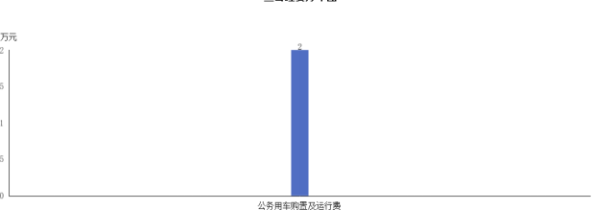

八、机关运行经费增减变动原因说明

本 关运行经费财政拨款预算41.87万元 ， 比2024年预算减少2.99万 ，
6.67%， 因是根据中央、省、市厉行节约的规定严把预算关，实行源头控制，严格执行中央八项规定，在预算安排中对经费进行压缩，因此财政拨款数减少，机关运行经费减少。

九、政府采购情况
2025年兴县人民代表大会常务委员会办公室政府采购预算总额148.40万元。其中：政府采购货物预算143.20万元、政府采购工程预算0万元、政府采购服务预算5.20万元。

十、绩效管理情况
1、整体绩效目标
1、2025年未编报单位整体支出绩效目标，涉及资金0.00万元。
2、我单位无重点项目预算的绩效目标，但有其他基本运行预算绩效情况并且都及时做了绩效
。
2、项目绩效目标
2025年兴县人民代表大会常务委员会办公室纳入绩效目标管理 目14个，共计金
额585.20万元。其中：其他运转类项目14个，涉及金额585.20万元；特定目标类项目0个，涉及金额0万元。公开项目绩效目标14个，涉及项目金额585.20万元， 占部门（单位）项目支出总额的96.7%。其中：其他运转类项 目14个，涉及项 目金额585.20万元；特定 目标类项 目0个，涉及项目金额0万元。
（项目绩效目标表公开情况见附件）

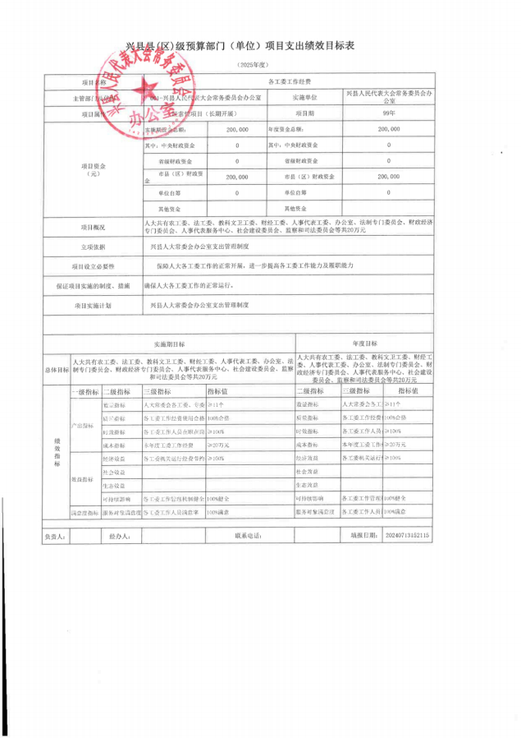

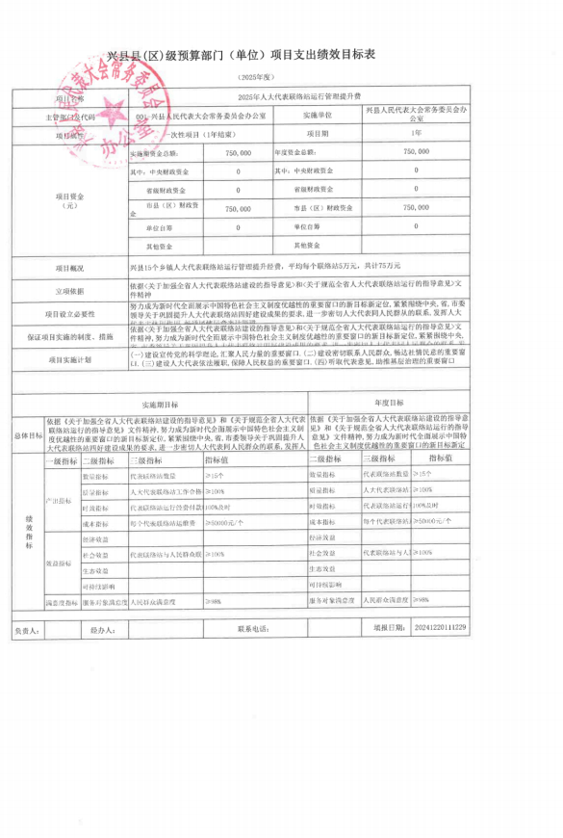

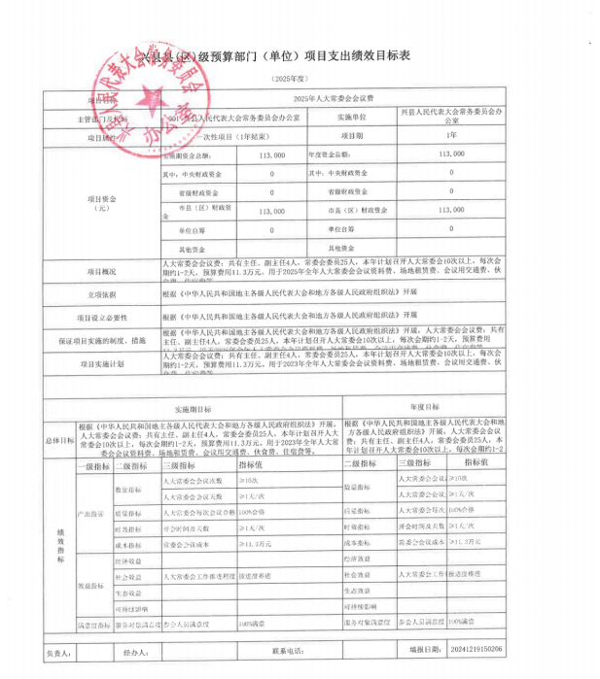

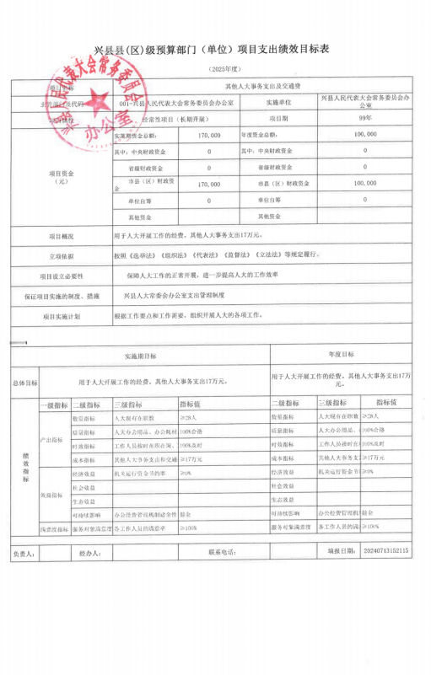

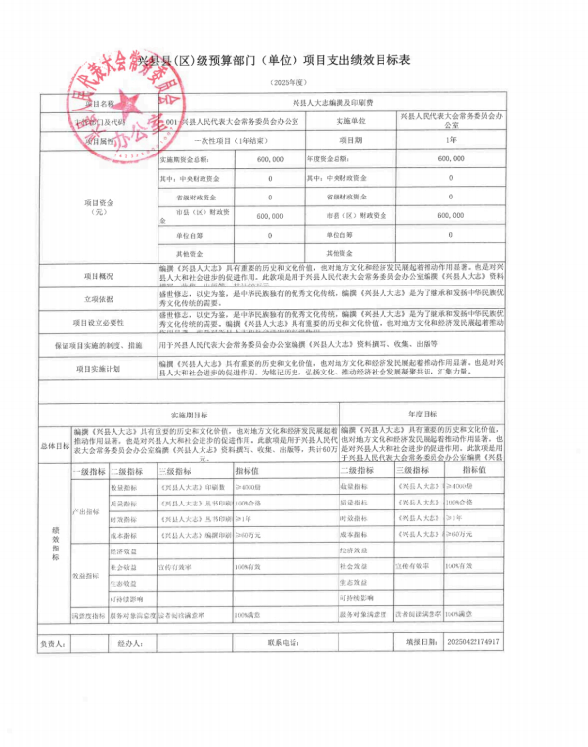

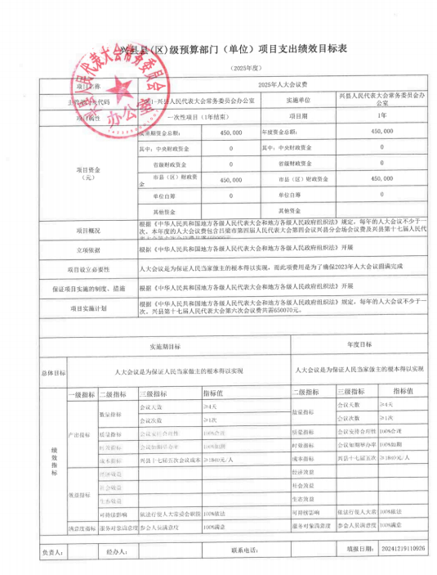

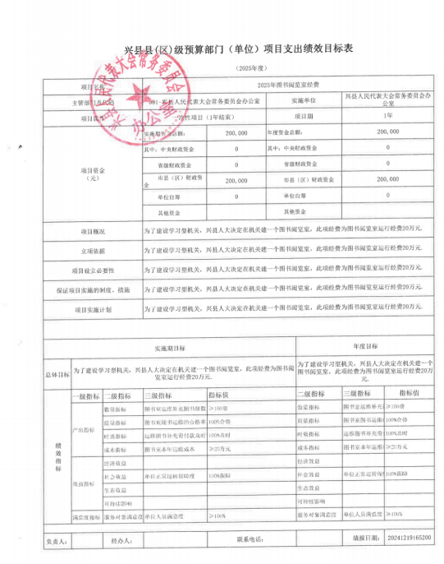

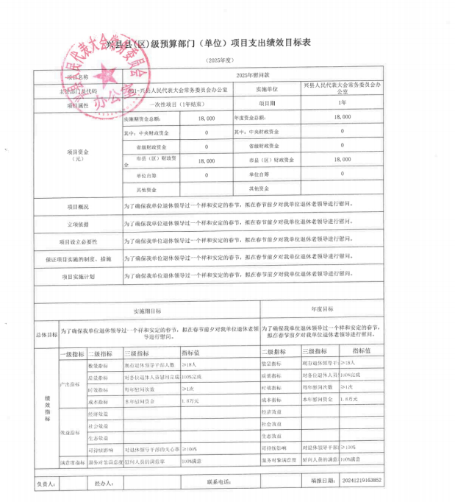

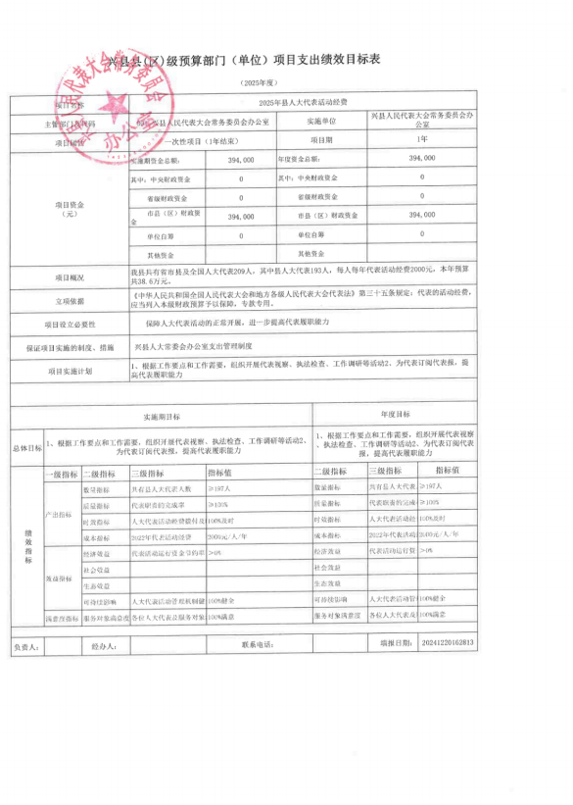

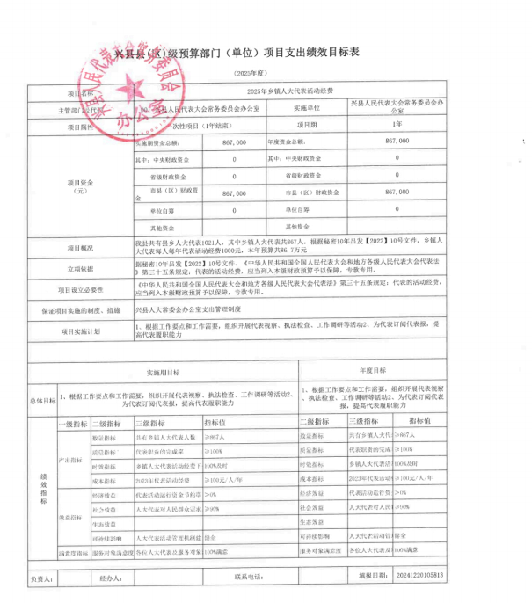

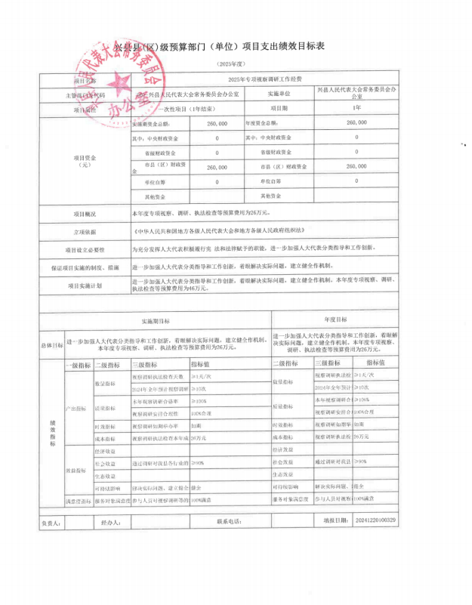

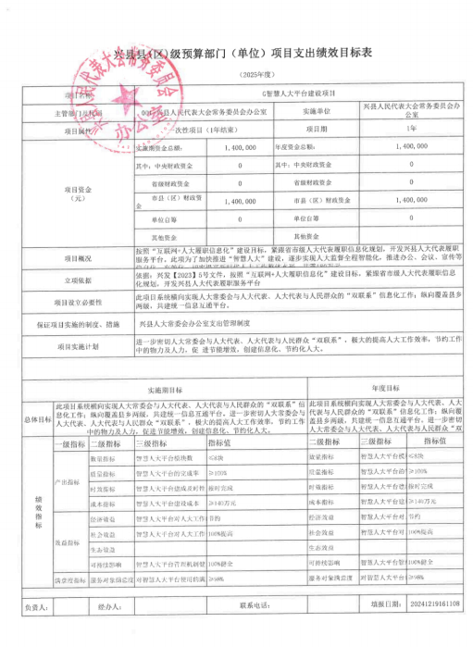

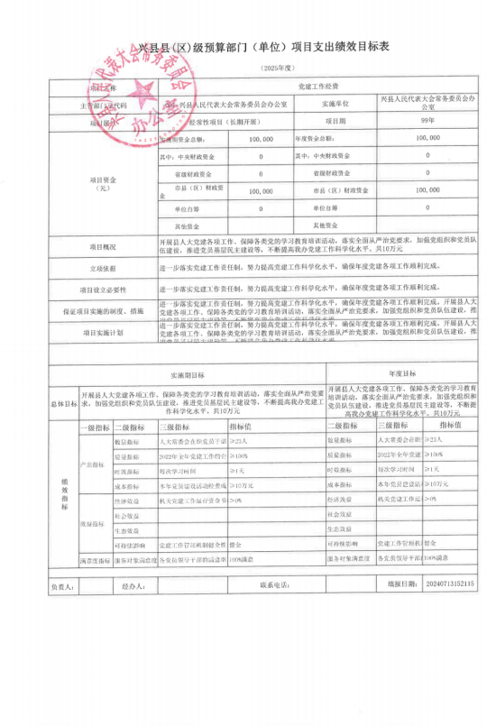

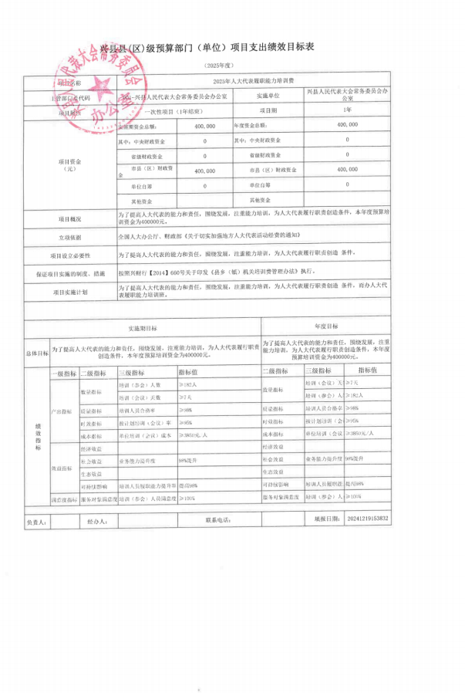

十一、 国有资产占有使用情况
1、车辆情况：
截至2025年4月30日，兴县人民代表大会常务委员会办公室共有公务用车编制1辆，实有1辆，其中：领导用车0辆，机要通信用车1辆，应急保障用车0辆，执法执勤用车0辆，特种专业技术用车0辆，事业单位业务用车0辆，其他公务用车0辆。
2、房屋情况：
截至2025年04月30日，兴县人民代表大会常务委员会办公室使用的办公用房建筑总面积310.5平方米。
3、其他国有资产占有使用情况：
截至2025年04月30 日，兴县人民代表大会常务委员会办公室占有使用价值50万元（原值） 以上的通用设备0台（套）；兴县人民代表大会常务委员会办公室占有使用价值100万元（原值）以上的通用设备0台（套）。

十二、其他说明

（一）政府购买服务指导性目录
无

（二）其他
本单位无专项资金相关情况管理办法，一切依据财政部门及相关规定执行。

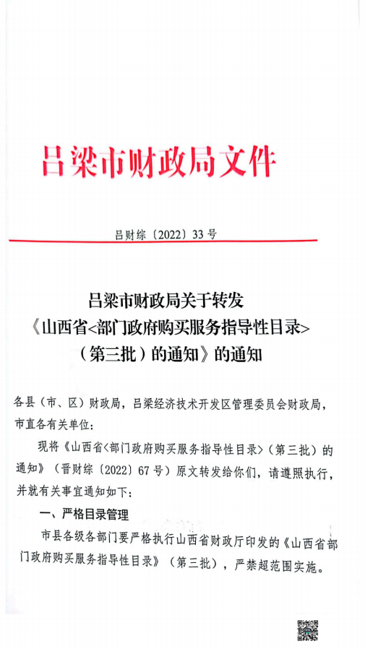

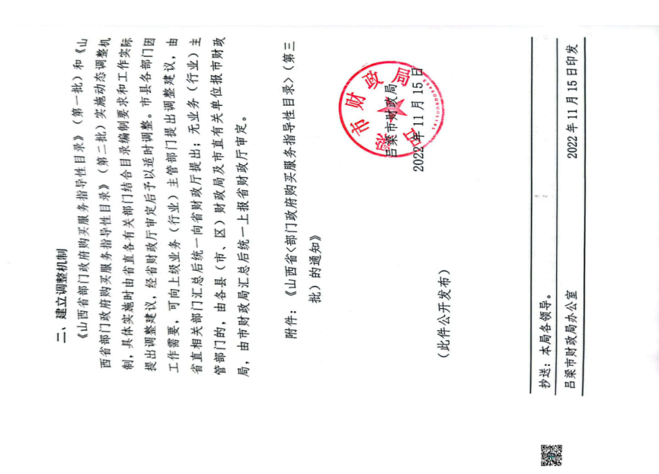

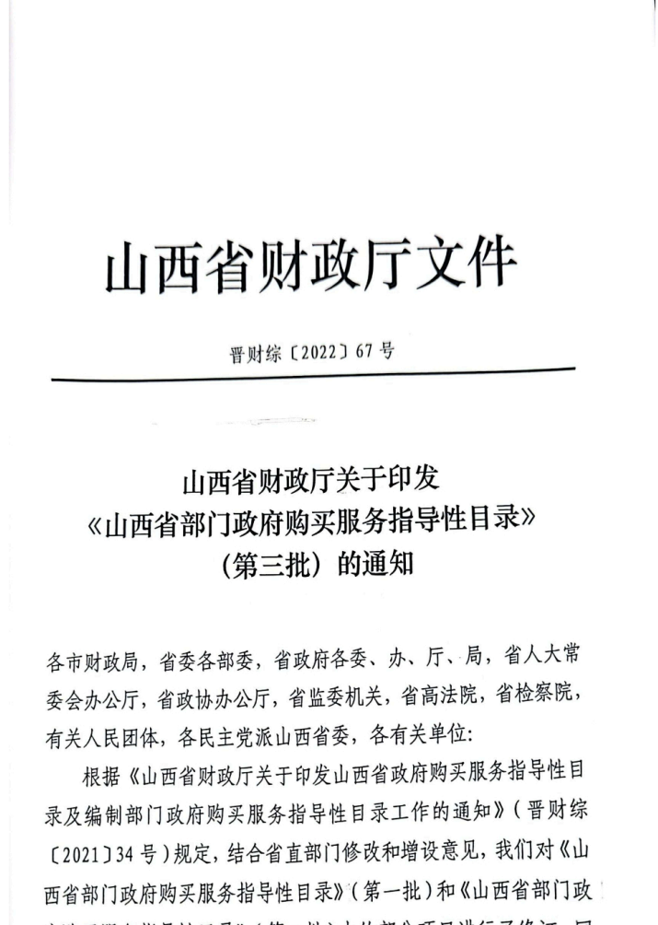



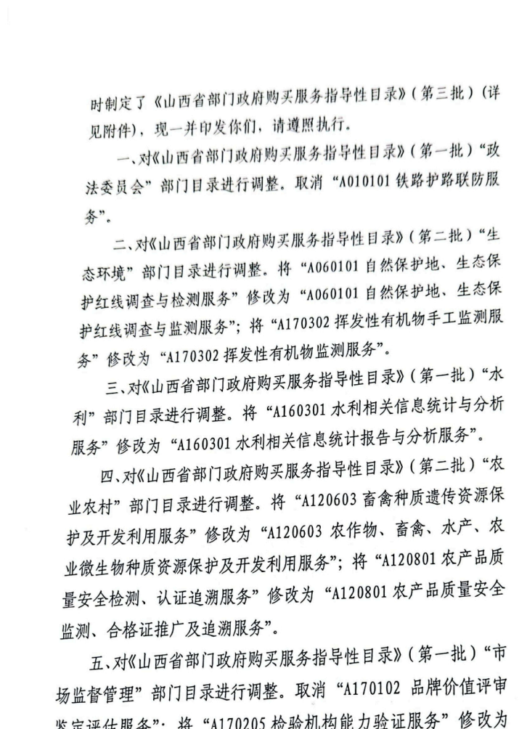



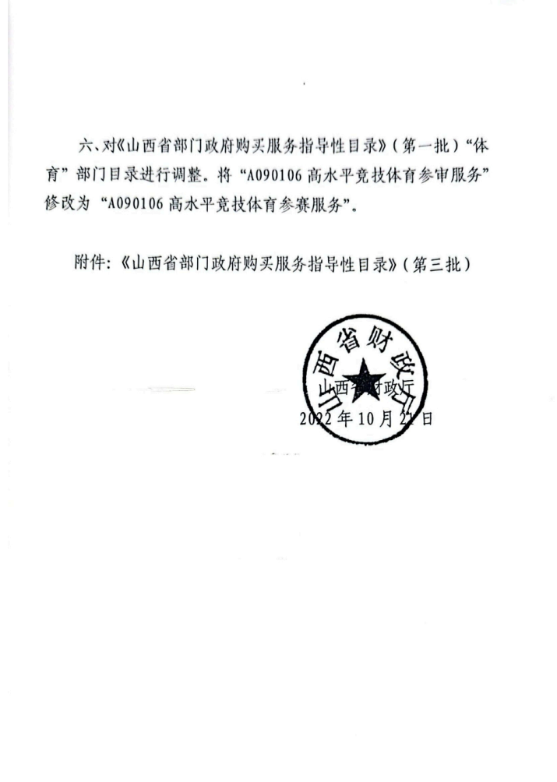

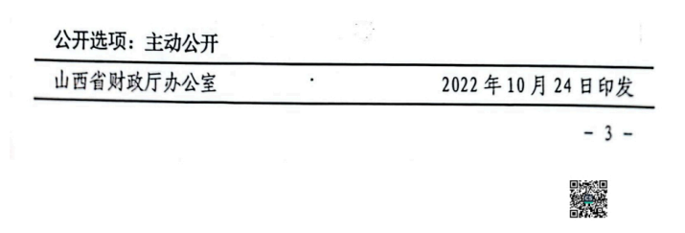

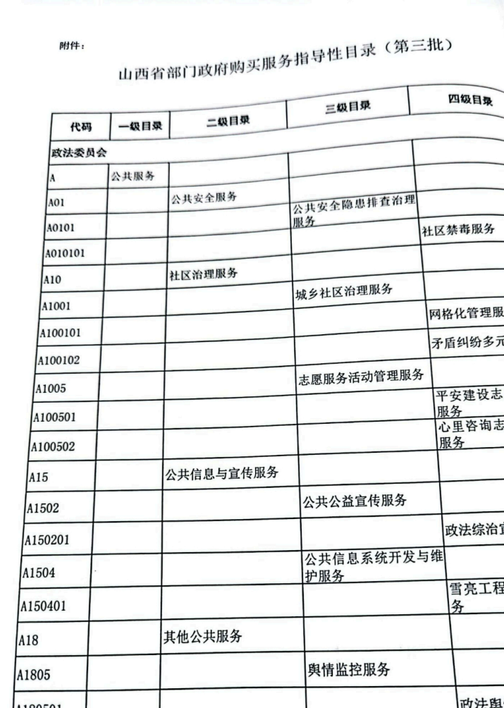

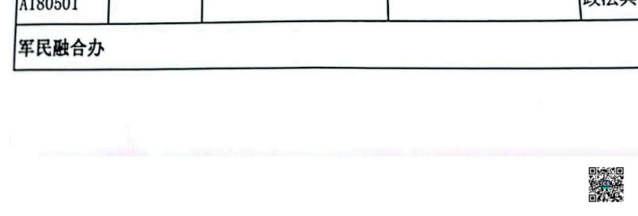

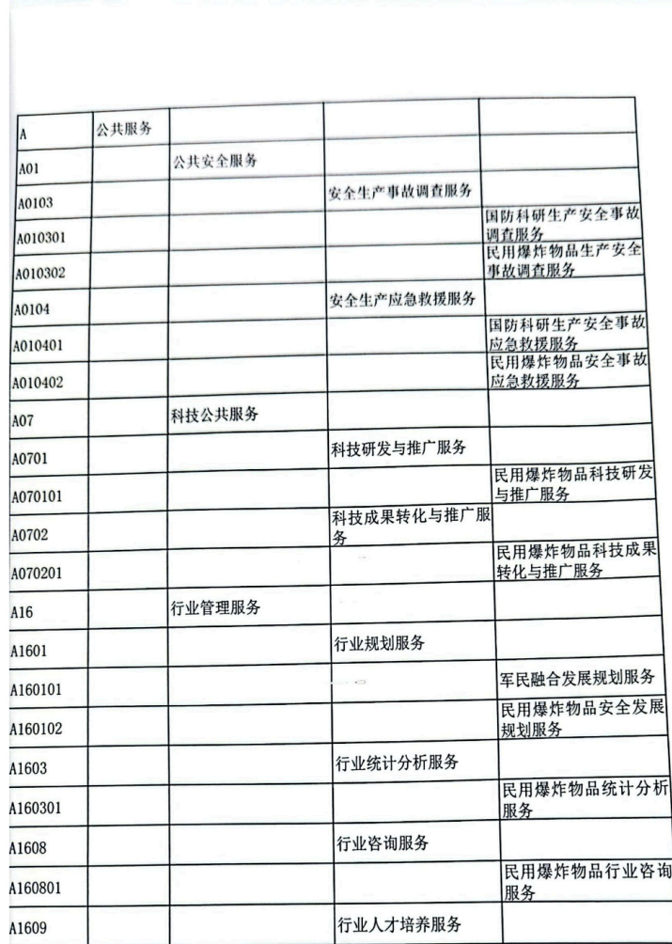

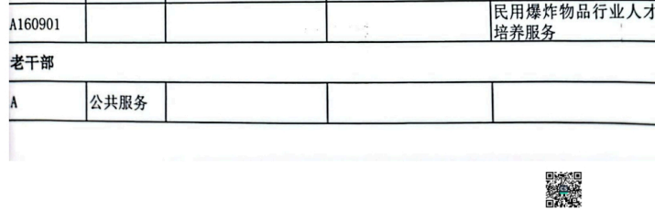

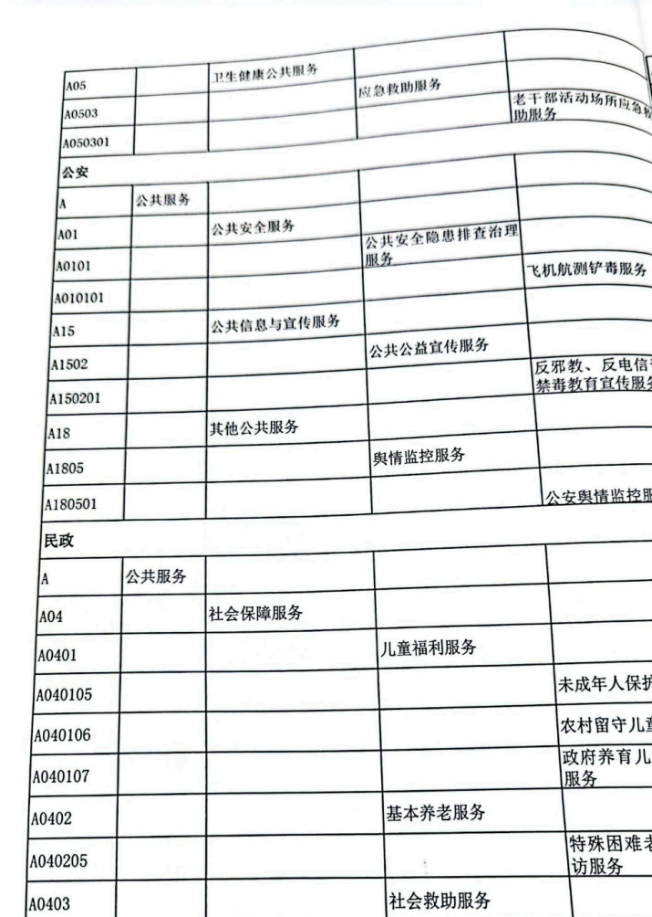

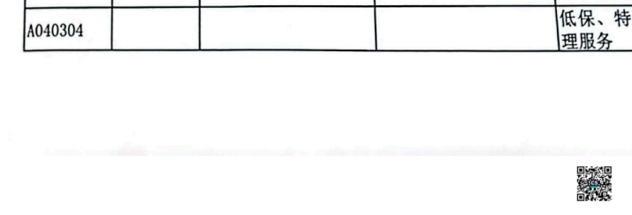

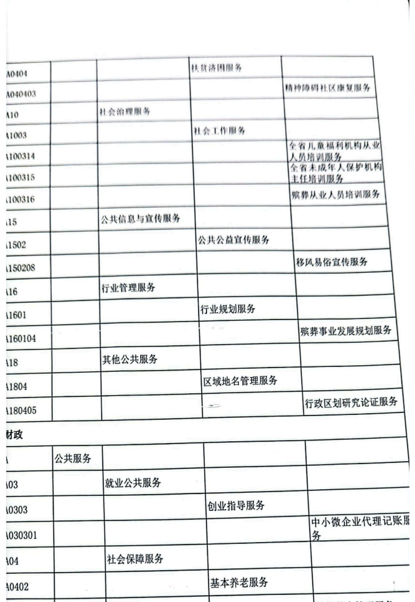

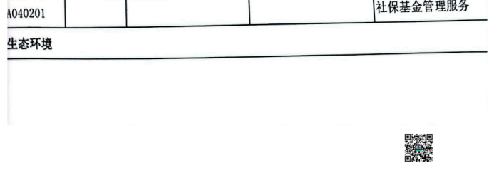

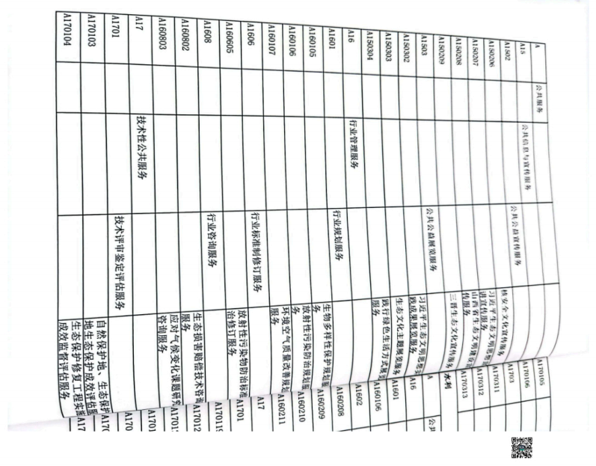

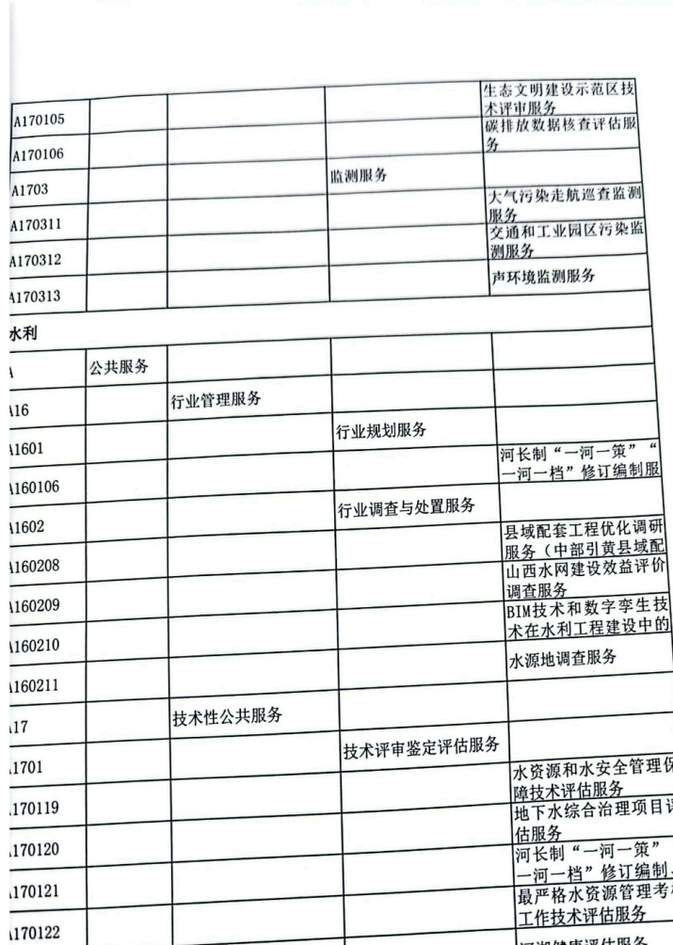

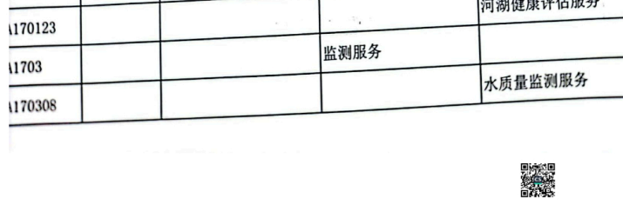

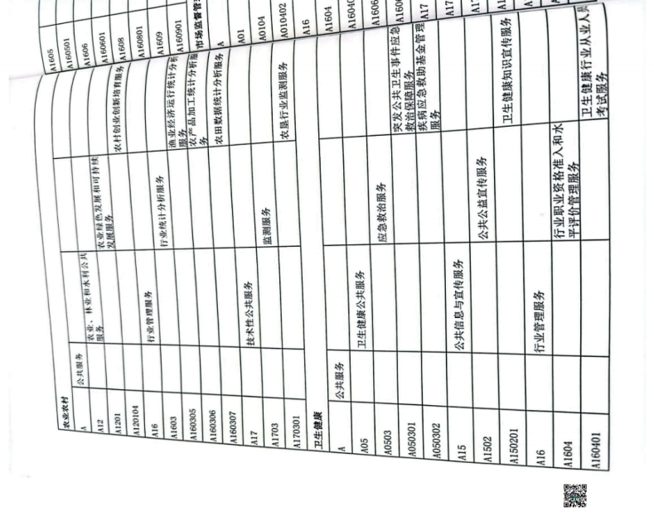

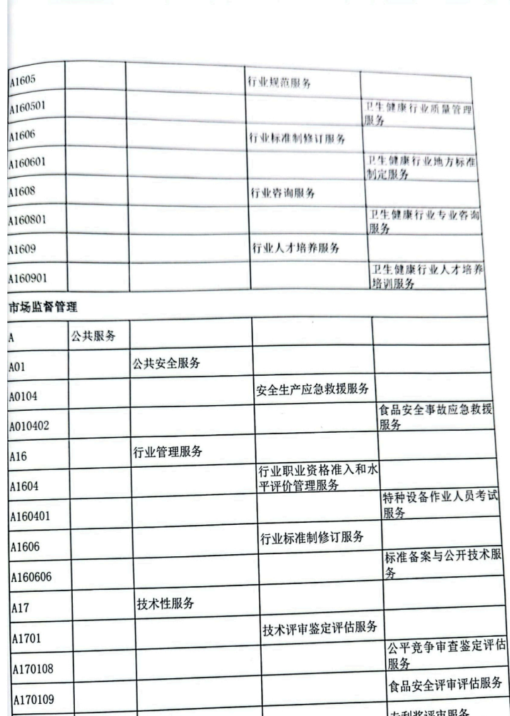

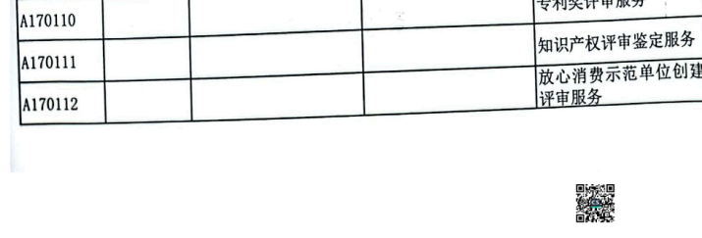

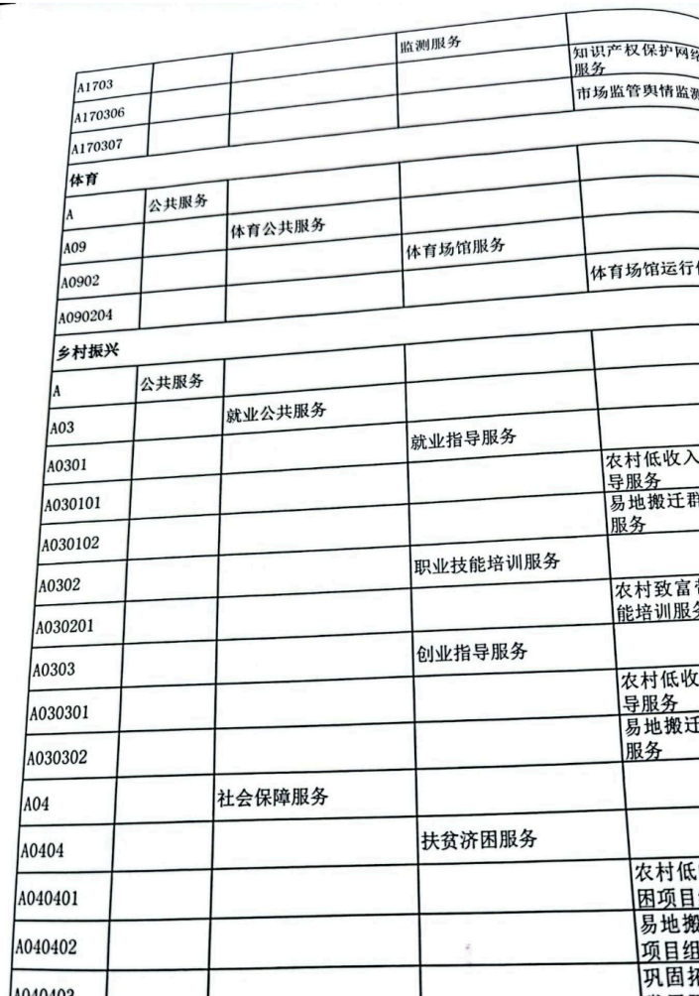

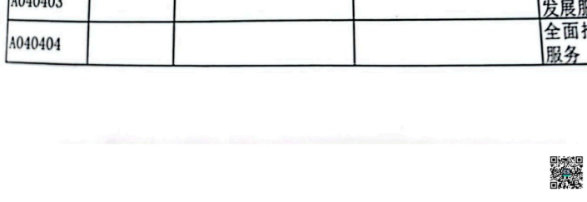

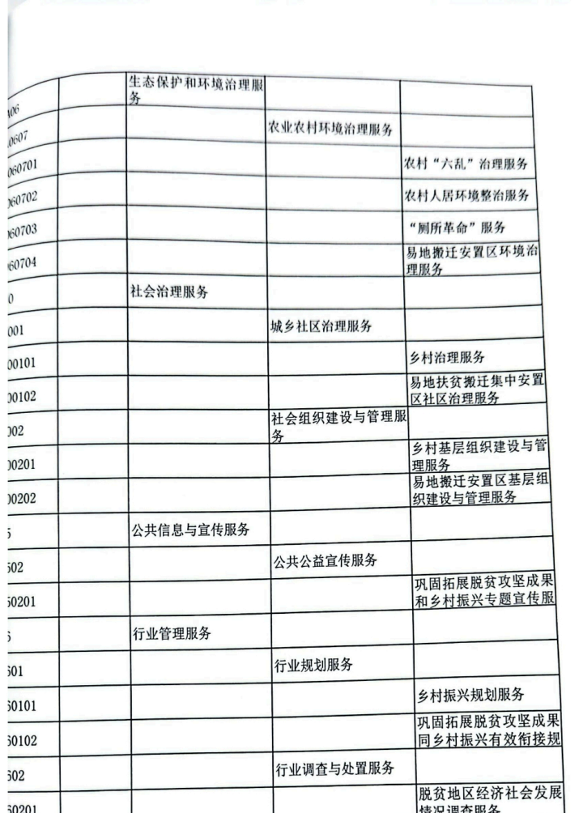

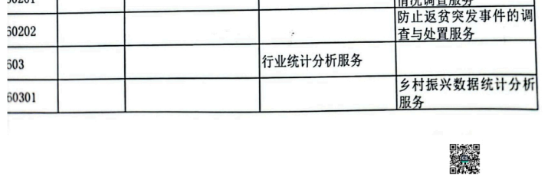

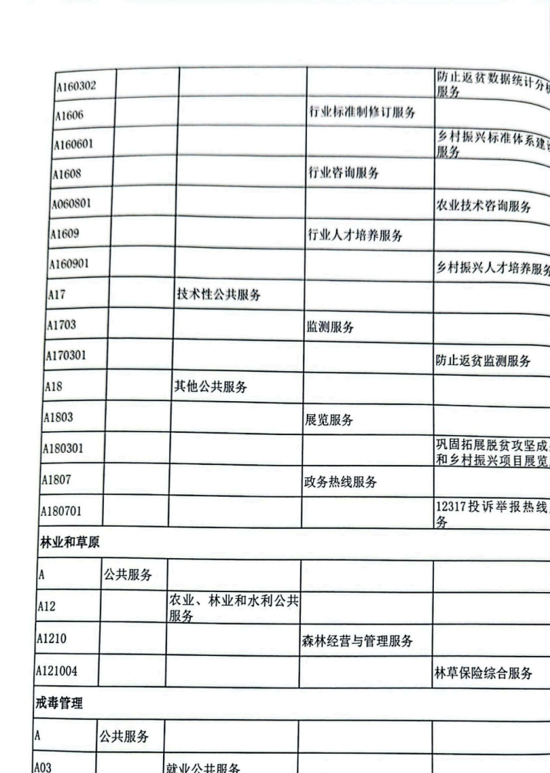

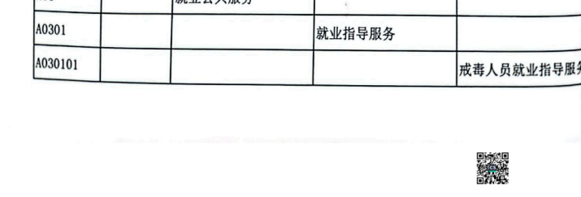

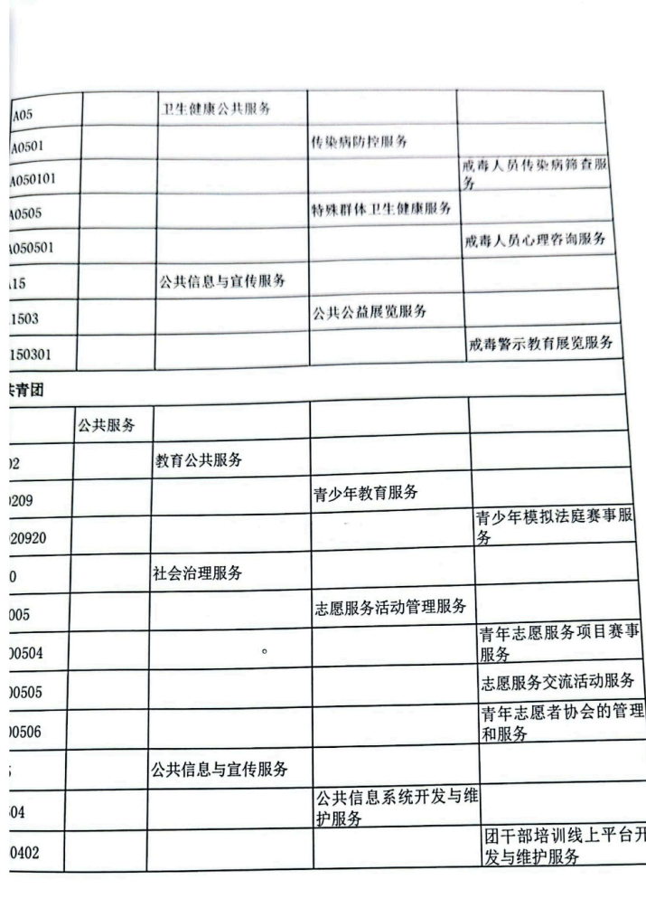

兴县人民代表大会常务委员会办公室2025年部门预算公开报告

第四部分 名词解释

一、基本支出：指为保障机构正常运转、完成 日常工作任务而发生的人员支出和公用支出。
二、项目支出：指在基本支出之外为完成特定行政任务和事业发展目标所发生的支出。
三、 “三公”经费：指省直部门用财政拨款安排的因公出国（境） 费用、公务用车购置及运行费和公务接待费。其中：因公出国（境） 费用反映单位公务出国（境） 的国际旅费、 国外城市间交通费、住宿费、伙食费、培训费、公杂费等支出；公务用车购置费反映公务用车购置支出（含车辆购置税、牌照费） ；公务用车运行维护费反映单位按规定保留的公务用车燃料费、维修费、过路过桥费、保险费、安全奖励费用等支出；公务接待费反映机关和参公事业单位按规定开支的各类公务接待（含外宾接待）支出。
四、机关运行经费：指行政单位和参照公务员法管理的事业单位使用财政拨款安排的基本支出中的公用经费支出。
五、政府购买服务：根据我国现行政策规定，政府购买服务，是指充分发挥市场机制作用，将国家机关属于自身职责范围且适合通过市场化方式提供的服务事项，按照政府采购方式和程序，交由符合条件的服务供应商承担，并根据服务数量和质量等情况向其支付费用的行为。
六、财政专户管理资金：
专指教育收费 ， 包括 目前在财政专户管理的高中以上学费、住宿费，高校委托培养费，党校收费，教育考试考务费，函大、 电大、夜大及短训班培训费等。

七、单位资金：是指除政府预算资金和财政专户管理资金以外的资金，包括事业收入、事业单位经营收入、上级补助收入、附属单位上缴收入、其他收入。
八、上年结转：指以前年度预算安排、结转到本年仍按原规定用途继续使用的资金。
九、一般公共预算：是指以税收为主体的财政收入，安排用于保障和改善民生、推动经济社会发展、维护国家安全、维持国家机构正常运转等方面的收支预算。
十、政府性基金预算：是对依照法律、行政法规的规定在一定期限内向特定对象征收 、 收取或者以其他方式筹集的资金，专项用于特定公共事业发展的收支预算。
十一、国有资本经营预算：是对国有资本收益作出支出安排的收支预算。
十二、财政拨款： 包含一般公共预算、政府性基金预算、国有资本经营预算。

